МГ3608 |  | Ворота футбольные детские с баскетбольным щитом
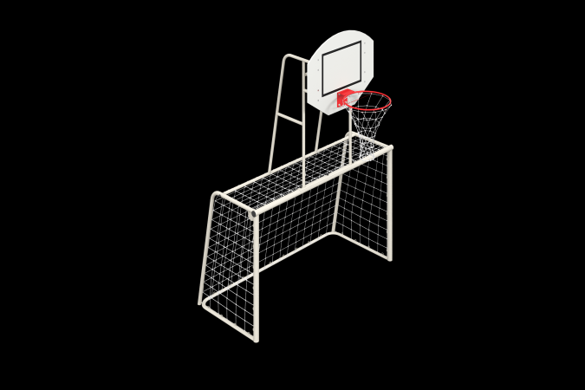

Размеры, мм: | 1647x2070x2783 | Вес, кг: | 5.1698
Характеристики материалов
Материалы: металл, влагостойкая березовая фанера.
Комплектация: Стойка - 1 шт., Рама щита - 1 шт., Щит - 1 шт., Ворота - 1 шт., Антивандальное баскетбольное кольцо - 1 шт., Комплект крепежа- 1 шт.
Футбольные ворота выполнены из круглой металлической трубы. Стойка баскетбольная выполнена из стальной трубы диаметром 133 мм с толщиной стенки 4,5 мм, переходящей в стальную труба диаметром 108 с толщиной стенки 3 мм. К стойке через фланец прикреплена рама из стальной профильной трубы 40х20мм с толщиной стенки 2 мм. На раме с помощью болтов установлен баскетбольный щит из влагостойкой фанеры толщиной 15 мм. На щит нанесено лакокрасочное покрытие. Баскетбольное кольцо диаметром 450 мм с металлической цепью.
Баскетбольное кольцо закреплено на раме с помощью болтов, проходящих через щит. Для придания жесткости конструкции рамка закреплена стяжками выполненными из стальной профильной трубы 40х20мм с толщиной стенки 2 мм.
Все крепежные изделия нержавеющие.

